钦州市林业局
文件
钦州市财政局

钦市林字〔2020〕80号

钦州市林业局 钦州市财政局关于印发《钦州市人工繁育陆生野生动物补偿处置工作
实施方案》的通知

各县（区）人民政府、自贸区钦州港片区管委，市直各相关单位：
为贯彻落实《全国人民代表大会常务委员会关于全面禁止非法野生动物交易、革除滥食野生动物陋习、切实保障人民群众生命健康安全的决定》和《广西壮族自治区林业局 广西壮族自治区财政厅关于印发<广西人工繁育陆生野生动物处置指导意见>的通知》（桂林发〔2020〕8号）文件精神，妥善做好全市人工繁育陆生野生动物补偿处置工作，经市人民政府审定同意，现将《钦州市人工繁育陆生野生动物补偿处置工作实施方案》印发给你们，请认真贯彻执行。

（此页无正文）

钦州市林业局 钦州市财政局
2020年7月15日

（联系人：市林业局，吴丽丽，联系电话：13517775155
市财政局，刘宥余， 联系电话：15278788155）

公开方式：依申请公开
钦州市林业局办公室 2020年7月15日印发

钦州市人工繁育陆生野生动物补偿
处置工作实施方案

为贯彻落实《全国人民代表大会常务委员会关于全面禁止非法野生动物交易、革除滥食野生动物陋习、切实保障人民群众生命健康安全的决定》和《广西壮族自治区林业局 广西壮族自治区财政厅关于印发<广西人工繁育陆生野生动物处置指导意见>的通知》（桂林发〔2020〕8号）文件精神，结合我市实际，制定本方案。
一、指导思想和处置原则
（一）指导思想
以习近平新时代中国特色社会主义思想为指导，深入贯彻习近平总书记系列重要讲话和重要指示批示精神，严格落实《决定》要求，全面禁止非法野生动物交易行为，革除滥食野生动物陋习，依法妥善解决以食用为目的的人工繁育陆生野生动物处置问题，保障人民群众的合法权益，切实维护生物安全、生态安全和社会稳定。
（二）处置原则
坚持依法依规。处置以食用为目的的人工繁育陆生野生动物必须以国家法律法规和自治区有关规定为依据，确保处置工作依法依规，平稳有序开展。
坚持生态安全。对适宜放生的野生动物尽可能选择科学放生；对具有非食用利用价值的野生动物，在不违反法律法规的前提下，以企业为主体、市场为导向，通过科研、展示、药用等进行综合利用，对存在疫病风险等因素不适宜放生又不能综合利用的野生动物，及时实施无害化处理，防止发生次生问题，造成生态环境污染。
坚持分级承担。依法对养殖场（户）合法养殖的陆生野生动物按养殖成本和设施予以适当补偿。自治区统一补偿范围、补偿标准和补偿时间节点，补偿资金由自治区、市、县（区）分级承担，各县（区）按统一的范围、标准和时间节点实施补偿和处置。
坚持属地管理。坚持以县（区）为单位开展补偿处置工作，压实属地管理责任。
二、补偿范围、标准和方式
（一）补偿范围
根据《中华人民共和国行政许可法》和《决定》第七条“有关地方人民政府应当支持、指导、帮助受影响的农户调整、转变生产经营活动，根据实际情况给予一定补偿”的规定，对合法养殖场（户）投入的种苗、饲料、人工、管理等养殖成本及设施予以适当补偿。合法养殖场（户）包括：依法持有《陆生野生动物人工驯养繁殖许可证》的养殖场（户）；2020年2月24日前与持证合法养殖场（户）签订合作协议（合同）的养殖户；持证合法养殖的专业合作社全体社员；享受自治区特色产业奖补政策的建档立卡贫困养殖户；其他合法养殖场（户）。
（二）补偿标准
依据《广西人工繁育陆生野生动物处置指导意见》的补偿标准执行。

（三）补偿方式
按自治区补偿基准日补偿规定范围内的，动物数量以截至2020 年3月6日各县（区）统计上报数为依据，重量以移交时实际重量为依据，实际支出的补偿资金按照自治区、市、县3:3:4比例分担；超出自治区补偿基准日的数量，市设定补偿基准日为2020年3 月30日，动物数量以截至2020 年3月30日各县（区）统计数为依据，重量以移交时实际重量为依据。超出部分的补偿资金实行分级负责，由市、县按4：6比例分担。
三、处置方式、完成时间和处置经费
（一）处置方式
处置方式主要包括：综合利用、转产转型、科学放生、种源留存、无害化处理以及国家规定的其他处理方式等。
1.综合利用。禁食后陆生野生动物处置优先考虑综合利用，积极拓展存栏陆生野生动物在科研、展示、药用等方面的综合利用途径，消化存量，减轻补偿和处置工作压力。
2.转产转型。坚持“企业主导、政府引导”的原则，以企业为主体、市场为导向，依托广西成熟的蛇养殖技术和规模养殖的产业基础，积极推动蛇产业向民族医药等大健康产业转型升级。通过建设蛇产业园区，推动收储、初加工、精深加工全产业链无缝对接，实现蛇产业从以食用为主向以民族医药、保健美容和日用化工为主转型升级。滑鼠蛇、眼镜蛇合法养殖户不愿继续养殖的，可申请按补偿标准予以补偿，动物由各县（区）与收储加工企业协商统一处置。
3.科学放生。灰斑鸠、果子狸等我区有自然分布的野生动物物种，选择一定数量物种实施科学放生。放生方案需经科学论证通过后方可实施，确保不造成生态危害。
4.种源留存。蓝孔雀等具有参观展览用途的野生动物，可以提供给动物园等观赏单位；具备科研、种质资源保护等用途的野生动物，可以移交给具备条件的收容救护机构，今后根据需要进行合理调配。
5.无害化处理。对不能放生和转作其他用途的物种，严格按照有关规定和技术标准，及时实施无害化处置。优先选择工厂化处理，野生动物经生态扑杀后，就近选择具备资质的畜禽无害化处理工厂进行处置；其次是深埋处理，对于确实不具备工厂化处理条件的，在取得生态环境、卫生健康和兽医部门同意后，采用深埋方式处置；再次是焚烧处理，对于疫病风险高或非正常死亡的动物，在取得生态环境部门同意后，采用焚烧方式处置，防止其可能携带的动物疫病在环境中传播。
6.国家规定的其他处理方式。处置方式具体要求和技术标准按照国家林业和草原局印发的《妥善处置在养野生动物技术指南》和本文附件执行。
（二）完成时间
处置工作要求于2020年8月10日前全面完成（转型药用除外）。
为减轻存栏陆生野生动物继续喂养投入压力，处置工作可采取先处置后补偿，或处置和补偿同时进行的方式开展。处置程序主要有入户调查、公开公示、签订协议、动物处置、领取补偿、留存备查等。
不在补偿范围的违法养殖野生动物依照有关政策法规处理，在处置工作期间，养殖场（户）在规定时限内主动上交野生动物的，可免于相关处罚，上交的野生动物统一处置。未在规定时限内上交野生动物的，要依法进行查处。
（三）处置经费
按自治区补偿基准日的补偿规定范围内的，处置经费实行分级负责，按照自治区、市、县(区)3:3:4比例分担；超出自治区设定补偿基准日的人工繁育野生动物和不在合法补偿范围的人工繁育野生动物处置费，由市、县(区)按4：6的比例分担。处置费用标准按自治区统一规定，无害化处理为4元/公斤，放生等其他方式为8元/公斤。
（四）处置工作安排
1.成立工作专班，制订人工繁育陆生野生动物补偿处置工作实施方案。(2020年7月10日前)
成立钦州市人工繁育陆生野生动物补偿处置工作专班，由市人民政府分管副市长任组长，成员由政法、宣传、信访、发展改革、工业和信息化、司法、公安、财政、自然资源、生态环境、住房城乡建设、农业农村、卫生健康、市场监督、林业、扶贫等部门组成，工作专班下设有动物补偿、处置、维稳和宣传等工作小组。各县（区）也要成立相应的工作专班，专班由各县(区)主要领导负责，成员单位主要领导按职责分工负主要责任。镇、村(居)委会要相应组成实施工作组，具体负责动物入户调查、统计、核实、公告(公示)、补偿、处置等工作，要认真制订人工繁育陆生野生动物补偿处置实施工作方案，明确工作职责，切实从维护人民群众合法利益出发，加强组织领导，采取有效措施，积极稳妥做好人工繁育陆生野生动物补偿处置各项工作。
2.摸清底数，逐户建档（2020年7月20日前完成）。
（1）各县(区)组织工作小组在前段时间调查统计的基础上，对本区域范围内人工繁育陆生野生动物实际情况进行再次逐一核实，逐户登记、建档，做到一户一档并进行公示。确保全面摸清摸实养殖单位和养殖动物种类、数量、处置意向等，做到底数清、情况明，为开展补偿处置工作提供详实可靠的数据。各县(区)既要做到合法养殖全覆盖，又要严防非法养殖弄虚做假骗取补偿资金。
（2）规范程序，公开透明。陆生野生动物处置工作以县(区)为单位开展，各县(区)在制定具体实施方案时，要结合实际情况，明确具体实施步骤和工作流程，规范工作程序，确保工作过程顺利开展。陆生野生动物处置补偿工作流程应包括成立工作专班和工作组，入户调查核实和数据确认，造册登记，界定合法与非法养殖，核定补偿数量、标准、金额，进行公示，开展动物补偿和处置，做好存档和资料归档等。补偿处置过程中每项工作都要做好相关文字、影像记录、签字和留档，以备有关部门查验和核实。补偿工作要按规定及时进行公示，接受纪检监查、新闻媒体和社会群众监督，避免暗箱操作造成不良社会影响，确保补偿处置工作公开公平公正，补偿处置结果合法有效。
（3）对人工繁育陆生野生动物人工繁育主体处置补偿存栏数量统计表予以公示，公示无异议后，7月25日前各县(区)将人工繁育陆生野生动物补偿处置统计表报市林业局。
3.落实补偿（2020年8月 10日前完成）。
市林业局8月1日前审核汇总各县(区)政府审定的人工繁育陆生野生动物人工繁育主体处置补偿存栏数量统计表报市财政局，市财政局根据审核结果落实市级应承担的补偿资金，县（区）应承担部分由县(区)自行及时筹措解决。8月10日前完成人工繁育主体补偿工作。
4.分类处置（2020年8月10日前完成）。
各县（区）人工繁育陆生野生动物处置工作按照综合利用、转产转型、科学放生、种源留存、无害化处理以及国家规定的其他处理方式进行。处置人工繁育陆生野生动物必须根据依法依规、尊重生命、环保防疫的原则，严格按照国家和自治区有关规定进行。坚持生态保护优先原则，慎用无害化处理措施，尽可能通过放生或调配用于科研、药用、展示观赏、种源保存、综合利用等非食用性用途，充分发挥其生态、科研和其他社会价值。用于科研、展示观赏、种源保存等用途的调配给指定单位，转型为药用的由指定企业统一议价收购，既不能放生又不能调配用于科研、药用、展示观赏、 种源保存的动物，统一调配给动物园等动物养殖单位用于动物饲料等综合利用。选择处置方式前要进行科学论证，避免造成生态灾害和环境污染。放生和无害化处理要严格按照国家和自治区有关规定和技术标准以及技术规程进行操作，无害化处理方法、地点选择要经动物防疫、生态环保、自然资源、林业等部门组织专家科学论证。进行处置须由指定部门负责统一实施，一律不得由养殖企业或养殖户擅自放生、灭杀或丢弃。同时，实施处置要采取有效防护措施，切实加强工作人员防护工作，必要时要进行防护专业知识培训，确保使用专门的防护用具、处置工具、器材和设备，切实保障工作人员的健康安全。
四、工作要求
（一）提高思想认识
新冠肺炎疫情发生以来，社会各界对禁食野生动物呼声高涨，习近平总书记多次作出重要指示，要求坚决革除滥食野生动物的陋习，从源头上控制重大公共卫生风险。各级各部门要站在增强“四个意识”、坚定“四个自信”、做到“两个维护”的高度，深入学习贯彻习近平总书记重要指示批示精神，准确把握《决定》精神实质，切实提高政治站位，强化责任担当，从维护人民群众切身利益出发，采取有效措施，依法保障人民群众生命健康安全，推动全社会形成健康生活方式和文明风尚。
（二）加强组织保障
坚持以县（区）为单位开展补偿处置工作，县（区）级政府是补偿处置的责任主体，镇政府、村委会（居委会）是工作主体，自治区和市予以具体指导。各级人工繁育野生动物补偿处置工作专班要加强组织领导、统筹协调、督促指导，细化实施方案，明确县（区）、镇、村及各部门工作职责特别是执法职责，明确陆生野生动物核查、处置、补偿的方式方法和程序，做好突发事件应急预案，落实维护社会稳定的各项措施，确保各项工作顺利推进、取得实效。
（三）确保依法依规
各级各部门在推进补偿处置各项工作中要依法依规、认真细致、扎实稳妥做好每一项工作。资金补偿和动物处置全过程要公开透明，补偿处置品种、数量、补偿金额要进行公示，全程接受有关部门和群众监督。补偿处置工作可分轻重缓急进行，明确建档立卡贫困养殖户先补偿处置，无加工利用价值的可优先补偿处置，有加工利用价值可继续发展的根据养殖者意愿可选择补偿处置、转产转型或暂缓补偿处置，蛙类待《水生经济动物名录》明确后再视情况处置。要实事求是认真核准各类统计数据，做好登记造册签字确认，严防出现虚报、漏报、乱报、吃拿卡要、冒领补偿资金等现象发生。要严格监管现存栏人工繁育陆生野生动物，严防养殖场（户）随意丢弃野生动物，造成生态灾害和生态环境污染。无害化处置要严格按照有关要求和技术规程标准进行，实行全过程监督，做好现场影像资料留存，避免社会舆情和国际舆论负面报道，确保处置工作顺利完成。
（四）扶持转产转型
大力支持企业参与人工繁育陆生野生动物产业转产转型，鼓励企业参与蛇产业园区建设，参照目前已有的重大项目、壮瑶药发展、产业扶贫等优惠政策和自治区出台的统筹疫情防控和经济社会发展、促进企业复工复产的相关支持政策予以支持。积极研究制定帮扶措施，根据贫困养殖户的具体情况精准施策，对符合条件的优先纳入现有相关政策、项目、资金等支持范围予以支持。要把帮扶工作与脱贫攻坚相结合，加大产业扶贫、就业扶贫等政策支持力度，通过多种形式帮助建档立卡贫困户实现转产、发展替代产业，落实兜底保障等措施，巩固拓展脱贫攻坚成果。
（五）加强执法监管
要坚决贯彻执行《决定》和野生动物保护法等法律规定，进一步加强执法监管。工作专班各成员单位要进一步明确职责分工，理顺执法机制，强化沟通配合，形成执法合力。公安、市场监管等部门要严厉打击非法野生动物交易、食用野生动物及其制品等违法行为，防止野生动物及其制品非法流入市场、餐桌。农业农村、林业、邮政、海关等相关部门要根据职责做好野生动物执法监管各项工作，切实保护好野生动物。

（六）维护社会稳定
由各级党委政法部门统筹协调网信、信访、公安、司法、农业农村、林业等部门，强化属地和部门维稳责任，加强协调配合，落实各项防范措施，切实维护社会稳定。要突出关口前移、重心下移，把问题解决在当地，进一步压实县（区）维稳责任。
（七）加强宣传引导
各级各部门要采取有效措施，做好舆论宣传引导，营造良好的舆论氛围，组织动员社会各方面力量，广泛宣传《决定》出台的重要意义和主要内容，大力普及生态环境保护、公共卫生安全、野生动植物保护法律法规和科学知识，及时宣传国家和自治区有关处置政策措施，积极回应社会关切，为有效落实《决定》，积极稳妥、平稳有序解决人工繁育陆生野生动物处置相关问题创造良好环境。

附件：1.人工繁育陆生野生动物补偿处置标准及处置方式
2.综合利用自治区定点企业名单
3.钦州市人工繁育陆生野生动物补偿处置工作专班
4.人工繁育陆生野生动物核实登记表
5.人工繁育陆生野生动物处置补偿汇总表

附件1

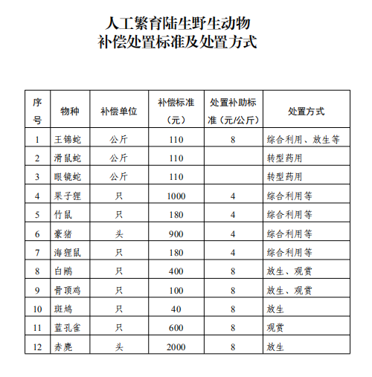

附件2
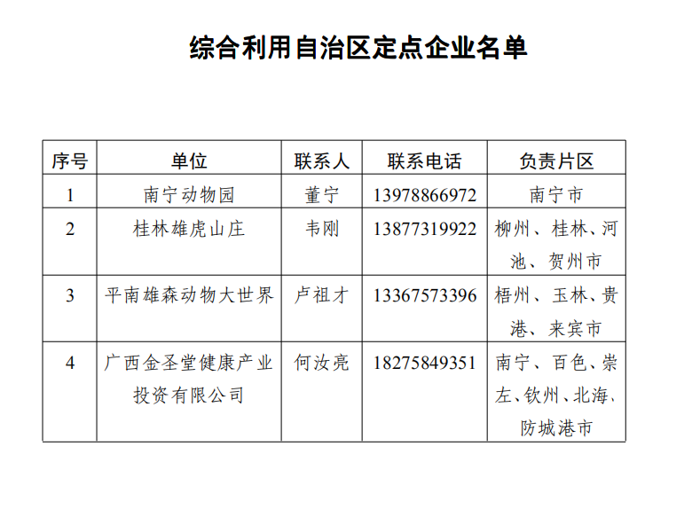

附件3

钦州市人工繁育陆生野生动物补偿处置工作专班

一、市人工繁育陆生野生动物补偿处置工作专班组成
组 长：蒙启鹏 副市长
副组长：叶莉梅 市政协副主席、市财政局局长
韦家杰 市人民政府副秘书长
胡治格 市委政法委副书记
邓 敢 市林业局局长
黄宗锟 市农业农村局副局长
成员单位：市委宣传部、市委政法委、市信访局、市委网信办、市发展改革委、市科技局、市公安局、市司法局、市财政局（市金融办）、市生态环境局、市农业农村局、市卫生健康委、市市场监管局、市交通运输局、市扶贫办。
工作专班办公室设在市林业局。相关成员单位按职能分工负责动物处置、补偿、维稳和宣传等工作。
二、各成员单位主要工作职责
市林业局：牵头制订具体的人工繁育野生动物补偿处置工作方案，组织协调全市禁食陆生野生动物人工繁育主体数据调查登记及野生动物补偿、处置工作，依法查处非法人工繁育陆生野生动物、经营以食用为目的的陆生野生动物和生产、经营陆生野生动物制品的违法行为，重点支持转型发展林下经济、营造林、林产品加工的繁育主体，对属于贫困户且符合相应条件的优先推荐到林业公益岗位。
市委宣传部：指导和协助相关单位做好人工繁育陆生野生动物补偿及处置的宣传报道工作。
市委政法委：负责人工繁育陆生野生动物补偿及处置的相关综治维稳工作。
市信访局：负责做好市人工繁育陆生野生动物补偿及处置的相关信访工作。
市委网信办：负责指导相关单位做好人工繁育陆生野生动物补偿及处置的网络舆情引导工作。
市发展改革委：做好人工繁育陆生野生动物转产转型项目的服务工作；积极争取上级资金支持相关产业项目。
市科技局：对可以转作科学研究的野生动物，在政策和项目方面支持人工繁育陆生野生动物主体转产转型。
市公安局：负责查处人工繁育陆生野生动物补偿及动物处置工作中的违法行为，做好维稳工作，依法打击阻碍行政执法的行为，维护禁食陆生野生动物人工繁育、补偿及处置工作秩序。会同交通运输部门依法查处非法运输野生动物行为。
市司法局：对人工繁育陆生野生动物补偿及动物处置工作给予相关法律支持。
市财政局(市金融办)：负责及时分配下达上级补偿和处置资金，负责筹措市本级应承担的补偿和处置资金。指导县区筹措补偿和处置资金，按规定程序做好资金发放工作；要对到期还款困难的人工繁育陆生野生动物主体，协调金融机构不盲目抽贷、断贷、压贷 ，适当通过展期、延期、续贷或调整还款付息计划，下调贷款利率，减免手续费及降低融资评估等方式予以帮扶。
市生态环境局：指导人工繁育陆生野生动物放生自然、无害化处理等工作。
市农业农村局：参与人工繁育陆生野生动物存栏数据的核实工作，按规定做好移交放生的野生动物检疫、处置工作和野生动物无害化处置、监管工作，对全市人工繁育陆生野生动物主体转型发展农产品加工的，按政策给予支持，符合贴息条件的给予贴息。
市卫生健康委：主动为人工繁育陆生野生动物主体、省内中医药科研机构、相关企业提供信息共享和审批服务，促进人工繁育野生动物资源药用、医用。
市市场监管局：负责市场和网络交易平台执法监管，防止野生动物及其制品非法流入市场、餐饮服务单位，打击非法交易野生动物的行为。
市交通运输局：负责严厉打击通过陆路、水路非法运输野生动物行为，会同公安部门在与邻市交界交通要道设卡检查，禁止野生动物非法转运。
市扶贫办：负责制定《禁食陆生野生动物人工繁育主体中贫困户和边缘户精准帮扶工作方案》，对人工繁育陆生野生动物主体中贫困户和边缘户转型发展其他产业的，在产业扶贫资金上给予重点支持，引导用好扶贫小额信贷，培育发展农业特色产业。

